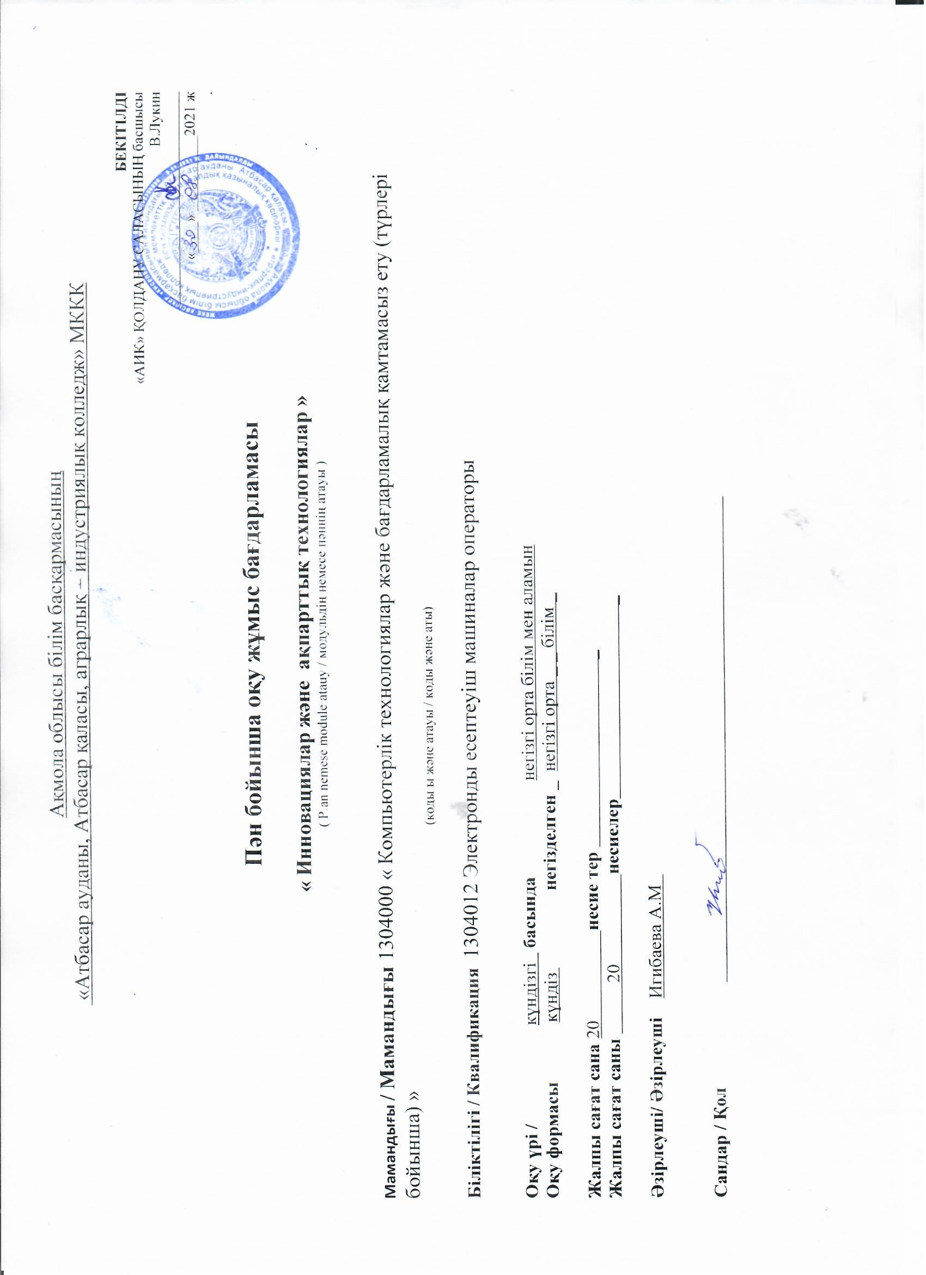

Ақмола облысы білім басқармасының
«Атбасар ауданы, Атбасар қаласы, аграрлық – индустриялық колледж» МККК

БЕКІТІЛДІ
«АИК» ҚОЛДАНУ САЛАСЫНЫҢ басшысы
В.Лукин
«____» __________2021 ж
.

Пән бойынша оқу жұмыс бағдарламасы

« Инновациялар және ақпарттық технологиялар »
( P аn nemese module atauy / модульдің немесе пәннің атауы )

Мамандығы / Мамандығы 1304000 « Компьютерлік технологиялар және бағдарламалық қамтамасыз ету (түрлері бойынша) »
(коды ы және атауы / коды және аты)

Бiлiктiлiгi / Квалификация 1304012 Электронды есептеуіш машиналар операторы

Оқу үрі / күндізгі басында негiзгi орта бiлiм мен аламын
Оқу формасы күндіз негізделген _ негізгі орта _ _ білім _

Жалпы сағат сана 20 несие тер _
Жалпы сағат саны 20 несиелер _

Әзірлеуші/ Әзірлеуші Игибаева А.М

Сандар / Қол

түсіндірме жазба
Элемент/модуль сипаттамасы: | Аралар үлгiлiк оқ бағарламасы қАзақас Республика техникалық Жу Кпсiптiк бiлiм Баруынша Мемолеттiка гинтетті Білім Біру Жиесiн Сыйкес 1304000 « Компьютерлік технологиялар және бағдарламалық қамтамасыз ету (түрлері бойынша) »
Оқу пәнінің мақсаты : | Қолданбалы бағдарламалар пакетін пайдалану және графикалық бағдарламалар, мәліметтер базасы мен интернет қорын пайдалануды оқыту . Бағдарламалардың графикалық к безендір мұмкіндіктерінің кенінен паядалану, интернет желісі мен электронды почта қызметің өз жұмысына қолдана білу. оның ішінде: E-mail, ftp,www,IP-телефония мүмкіндіктерін, Internet Explorer браузерімен жұмыс істеу негіздерін, ақпараттық-іздеу мен Интернет жүйесі және электрондық үкімет туралы, электронды поштаның жұмыс тәртібі, форумдар мен чаттар туралы түсінік беру.Сонымен қатар. жарнама жұмыстардың безендіру мақсатында қолданылатын графикалық бағдарламалар оқылады. Аралар үлгiлiк оқү бағдарламасы бiлiктiлiктiң төмендiгi деңгейлерi бойынша жүзге асылада:  - жогаргы ақша  Құмды ақпаратты қайта өндеу маманы
Постреквизиттер | Негізгі және перифериялық құрылғылармен жұмыс істеу кезінде еңбекті қорғау және пайдалану бойынша нормативтік құжаттарды қолдану
Алғы шарттар | Жеке қауіпсіздікке қойылатын барлық талаптарды сақтай отырып, көрсетілген құрылғыны жөндеңіз. Оқыту және таныстыру тәжірибесі
Оқытуға қажетті құралдар мен жабдықтар | Компьютер, операциялық жүйелер, орнату дискілері.
Мұғалімнің байланыс деректері:
Әкесінің аты , аты , тегі ( бар болса ) | тел.: 87086830321
 | электрондық пошта ( электрондық пошта ):
Игибаева Аида Мухтаровна | aida-91kz@mail.ru

Семестр бойынша сағаттарды бөлу

Модуль коды және аты | Модульдегі сағаттардың жалпы саны | Осыда
 |  | Курс 1 |  | 2 курс |  | 3 курс |  | 4 курс
 |  | 1 семестр | 2  семестр | 3 семестр | төрт  семестр | 5 семестр | 6 семестр | 7  семестр | 8  семестр
1 | 2 | 3 | төрт | бес | 6 | 7 | 8 | тоғыз | 10
Инновациялар және ақпарттық технология | 20 |  |  |  |  | 20
Жалпы: | 20
/модульдер бойынша оқытудың қысқаша мазмұны | 20

Жұмыс оқу жоспарының мазмұны
Жоқ | Оқыту нәтижелері | Тақырыптар | Бағалау критерийлері | Барлығы  сағат | Олардың ішінен |  |  | Сабақтың түрі | Есептелген тапсырмалар
 |  |  |  |  | Теория | LP3 | p /o немесе PP
Инновациялар қ ақпарттық технология
 | Инновациялар қ ақпарттық технология | Ақпараттық жүйелер ұғымы | Қазіргі қоғамдағы ақпараттық қызметтің маңыздылығы мен қажеттілігін түсінеді | 20 | 2 |  |  | Жаңа білімді меңгерту сабағы | Сұрақтарға жауап беру
 |  | Ақпараттық жүйелердің өрлері | Ақпараттық жүйелер мен ақпараттық технологиялардың түрлерін біледі |  | 2 |  |  | Біріктірілген сабақ | Тестілеу
 |  | Автоматтандырылғ ан ақпарттық жүйелер | Кәсіпорында ақпараттық жүйені ұйымдастыра алады |  | 2 |  |  | Біріктірілген сабақ | Тестілеу
 |  | Экономика қ ақпараттық жүйелер | Ақпаратты компьютермен өңдеу принциптерін біледі |  | 2 |  |  | Біріктірілген сабақ | Тестілеу
 |  | Ақпараттық технологиялар | Сандық тасымалдаушылардың түрлерін біледі және қолданады |  | 2 |  |  | Біріктірілген сабақ | Тестілеу
 |  | Автоматтандырылғы және ақпараттық технологиялар | Сымды және сымсыз байланыс арқылы компьютерлер арасында ақпарат беруді ұйымдастырады |  | 2 |  |  | Біріктірілген сабақ | Тестілеу
 |  | ААЖ жане АИТ құрыдағы пайдаланушының ролі | Word ортасында мәтіндік құжат объектілерімен жұмыс істей алады |  | 2 |  |  | Жаңа білімді меңгерту сабағы | Зертханалық және практикалық жұмыстар
 |  | Автоматтандырылған деректер банктері | Ақпаратты өңдеу үшін электрондық кестелердің күшін пайдаланады |  | 2 |  |  | Біріктірілген сабақ | Зертханалық және практикалық жұмыстар
 |  | Технологиялық қамтамасыз ету | Excel электрондық кесте ортасында деректерді өңдейді |  | 2 |  |  | Біріктірілген сабақ | Зертханалық және практикалық жұмыстар
 |  | Ақпаратты беру және желілік өзара іс-қимыл технологиялары | қорын ұйымдастыру арқылы ақпаратты құрылымдайды және өңдейді |  | 2 |  |  | Біріктірілген сабақ | Зертханалық және практикалық жұмыстар
 | Жалпы сағаттар |  |  | 20

